Лекція 4. Технологія розробки програмного забезпечення

4.1. Основні поняття
Технології програмування – це сукупність методів та інструментів, що використовуються під час розробки програмного забезпечення. Вони включають як технічні аспекти (мови програмування, фреймворки і бібліотеки), так і методологічні (моделі життєвого циклу розробки, архітектурні шаблони тощо. буд.).
Усі технології, які використовують програмісти, підпорядковуються основній меті:
• створити якісний продукт;
• вкластися в бюджет;
• дотриматися строків.
Як будь-яка інша технологія, технологія програмування являє собою набір технологічних інструкцій, що включають:
▪ зазначення послідовності виконання технологічних операцій;
▪ перерахунок умов, при яких виконується та чи інша операція;
▪ опис самих операцій, де для кожної операції визначені початкові дані, результати, а також інструкції, нормативи, стандарти, критерії та методи оцінки і т.п..

4.2 Архітектурні стилі

1. Монолітна архітектура
- Суть: уся система реалізована як єдиний блок (один застосунок, одна база даних).
- Переваги:
  - Простота розробки та деплойменту
  - Менше накладних витрат на комунікацію між компонентами
- Недоліки:
  - Складність масштабування окремих частин
  - Важко підтримувати великі системи
  - Зміни в одному модулі можуть вплинути на всю систему

2. Клієнт-серверна архітектура
- Суть: система поділена на клієнтську частину (інтерфейс) і серверну частину (логіка та дані).
- Переваги:
  - Чітке розділення відповідальностей
  - Можливість централізованого управління даними
  - Підтримка багатьох клієнтів
- Недоліки:
  - Залежність від сервера (точка відмови)
  - Можливі проблеми з продуктивністю при великій кількості клієнтів

3. Мікросервісна архітектура
- Суть: система складається з набору незалежних сервісів, кожен виконує свою функцію та взаємодіє через API.
- Переваги:
  - Масштабування окремих сервісів
  - Гнучкість у виборі технологій для різних модулів
  - Легше оновлювати та розгортати окремі частини
- Недоліки:
  - Складність управління великою кількістю сервісів
  - Потреба в DevOps практиках (CI/CD, контейнеризація)
  - Витрати на комунікацію між сервісами

4. Подієво-орієнтована архітектура
- Суть: компоненти взаємодіють через події (publish/subscribe), система реагує на зміни стану.
- Переваги:
  - Висока гнучкість і асинхронність
  - Добре підходить для розподілених систем та IoT
  - Легко інтегрувати нові модулі без зміни існуючих
- Недоліки:
  - Складність відстеження потоків подій
  - Можливі проблеми з узгодженістю даних
  - Потреба у спеціальних брокерах повідомлень (Kafka, RabbitMQ)
Практичне застосування:
- Моноліт: невеликий застосунок (наприклад, калькулятор).
- Клієнт-сервер: чат або система бронювання.
- Мікросервіси: модулі автентифікації, каталог товарів, оплати.
- Подієво-орієнтована: система сповіщень або IoT-платформа.

4.3. Принципи SOLID та шаблони проєктування

Принципи SOLID
SOLID — це акронім із п’яти принципів об’єктно-орієнтованого проєктування, які сприяють гнучкості, масштабованості та підтримуваності коду:
Принцип | Суть | Приклад
S — Single Responsibility | Клас має одну відповідальність | Клас InvoicePrinter лише друкує рахунки, не зберігає їх
O — Open/Closed | Клас відкритий для розширення, закритий для модифікації | Додати новий тип знижки через спадкування, не змінюючи базовий клас
L — Liskov Substitution | Підкласи повинні замінювати базовий клас без порушення логіки | Клас Bird має метод fly(), але Penguin не повинен його успадковувати
I — Interface Segregation | Краще багато вузьких інтерфейсів, ніж один широкий | IPrintable, IScannable замість IMultifunctionDevice
D — Dependency Inversion | Залежність від абстракцій, а не конкретних реалізацій | CheckoutService не знає, який саме спосіб оплати використовується — він працює з інтерфейсом IPayment. Це дозволяє легко додавати нові методи оплати без зміни коду сервісу

Шаблони проєктування
Шаблони — це перевірені рішення типових проблем у розробці.

Навіщо потрібні шаблони?
- Повторне використання перевірених рішень
- Покращення структури коду
- Спрощення підтримки та масштабування
- Спільна «мова» розробників
Наприклад, замість довгого пояснення можна сказати:

«Тут краще застосувати Singleton» і команда одразу розуміє ідею.

У класичній класифікації виділяють 3 групи:
Тип | Призначення
Породжувальні (Creational) | Створення об’єктів
Структурні (Structural) | Організація класів та об’єктів
Поведінкові (Behavioral) | Взаємодія між об’єктами

Породжувальні шаблони

Singleton (Одинак)

Проблема:
Потрібно, щоб у програмі існував лише один екземпляр класу.
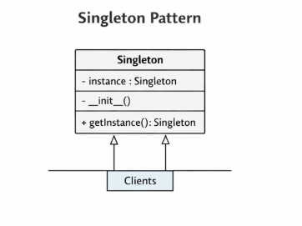
Клас Singleton
- instance: Singleton — статичне поле, що зберігає єдиний екземпляр
+ getInstance() — публічний метод доступу до об’єкта
Блок Clients — клієнти, які звертаються до Singleton
Що це означає:
Об’єкт створюється лише один раз.
Усі клієнти отримують посилання на той самий екземпляр.
Конструктор зазвичай прихований або контрольований.
📌 Ідея: контроль створення об’єкта.

Factory Method (Фабричний метод)

Проблема:
Необхідно створювати об'єкти, але тип об’єкта може змінюватися.

Приклад:
Створення різних типів транспорту.

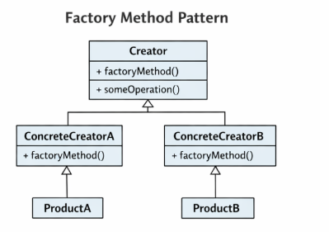
- Базовий клас оголошує фабричний метод.
- Підкласи перевизначають його.
- Кожен підклас створює свій тип продукту.

Структурні шаблони

Adapter (Адаптер)

Проблема:
Два класи мають несумісні інтерфейси.

Приклад:
Є старий клас з методом specific_request(), а нова система очікує request().Адаптер дозволяє працювати зі старим кодом без його зміни.
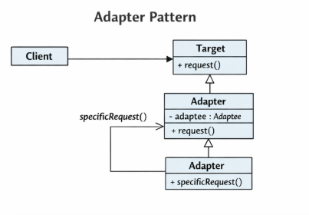
- Client викликає request()
- Adapter приймає виклик
- Adapter перенаправляє його до specificRequest() класу Adaptee
📌 Adapter виступає «перекладачем» між інтерфейсами.

Поведінкові шаблони

Observer (Спостерігач)

Проблема:
Потрібно автоматично повідомляти об'єкти про зміни стану.

Приклад:
Підписка на новини. Всі підписники отримують повідомлення автоматично.
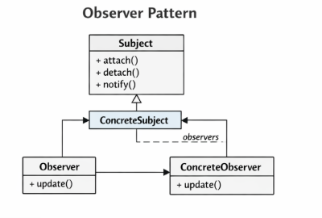
Є зв’язок «один до багатьох» між Subject і Observer.
Логіка:
- Observer підписується через attach()
- При зміні стану Subject викликає notify()
- Усі Observer отримують виклик update()

Т.ч. шаблони проєктування:
- допомагають будувати гнучкі системи
- зменшують зв’язність між компонентами
- підвищують повторне використання коду
- покращують архітектуру програм

4.4. Сучасні тенденції в технологіях розробки ПЗ
Сучасна розробка програмного забезпечення виходить за межі просто написання коду. Вона охоплює автоматизацію процесів, хмарну інфраструктуру, використання штучного інтелекту та нові підходи до створення застосунків без глибокого програмування.
Розглянемо чотири ключові тенденції.
DevOps

DevOps — це підхід до розробки, який поєднує Development (розробку) і Operations (експлуатацію) з метою автоматизації та пришвидшення доставки програмного продукту.
Основна ідея:
Розробники та системні адміністратори працюють як єдина команда.

Основні принципи DevOps
- CI (Continuous Integration) — безперервна інтеграція
- CD (Continuous Delivery / Deployment) — безперервна доставка
- Автоматизація тестування
- Інфраструктура як код (Infrastructure as Code)
- Моніторинг та логування

Приклад DevOps-процесу
- Розробник робить commit у Git.
- CI-сервер (наприклад, GitHub Actions) автоматично:
  - запускає тести,
  - збирає проєкт,
- створює Docker-образ
.(Docker-образ (Docker image) — це шаблон (immutable файл), який містить:
  - застосунок,
  - його залежності,
  - системні бібліотеки,
  - конфігурацію,
  - інструкції запуску.
Таким чином можна зібрати цей пакет у стандартизований контейнерний формат, який можна запускати будь-де.
- CD-пайплайн автоматично розгортає застосунок у хмарі.
CD (Continuous Delivery / Continuous Deployment) — це автоматичний процес доставки та запуску нової версії програми. Commit → Тести → Збірка → Публікація → Розгортання → Користувач бачить оновлення
І жодної ручної роботи.

- Моніторинг (Prometheus, Grafana) відстежує стан системи.

Приклад із практики
Інтернет-магазин:
- Раніше релізи були раз на 3 місяці.
- Після впровадження DevOps — релізи щодня.
- Помилки швидко виправляються завдяки автоматичним тестам.

Хмарні технології

Хмарні технології — це модель надання обчислювальних ресурсів через інтернет.
Відомі провайдери:
- Amazon Web Services
- Microsoft Azure
- Google Cloud Platform

Моделі сервісів
Модель | Опис
IaaS | Інфраструктура як сервіс
PaaS | Платформа як сервіс
SaaS | Програмне забезпечення як сервіс

Приклад використання
Стартап запускає веб-застосунок:

Без хмари:
- Купівля серверів
- Налаштування мережі
- Ручне масштабування

З хмарою:
- Розгортання за 10 хвилин
- Автоматичне масштабування
- Оплата лише за використані ресурси

Переваги хмари
- Масштабованість
- Висока доступність
- Глобальне розгортання
- Зменшення капітальних витрат

AI-assisted development
AI-assisted development — це використання штучного інтелекту для допомоги розробникам у створенні коду.
Приклади інструментів:
- GitHub Copilot
- OpenAI ChatGPT
- JetBrains AI Assistant

Як це працює?
AI аналізує:
- контекст коду,
- коментарі,
- структуру проєкту,
- патерни програмування.
І пропонує:
- автодоповнення,
- генерацію функцій,
- створення тестів,
- рефакторинг.

Приклад
Розробник пише:
# function to calculate average
AI генерує:
def calculate_average(numbers):
return sum(numbers) / len(numbers)

Переваги
- Прискорення розробки
- Зменшення рутинної роботи
- Підвищення продуктивності
Ризики
- Генерація некоректного коду
- Питання безпеки
- Залежність від інструменту

Low-code / No-code

Платформи, що дозволяють створювати застосунки з мінімальним або без написання коду.
Приклади:
- OutSystems
- Bubble
- Microsoft Power Apps
Принцип роботи
- Drag-and-drop інтерфейс
- Готові компоненти
- Візуальне налаштування логіки

Приклад
Менеджер створює:
- CRM-систему
- форму реєстрації клієнтів
- внутрішній портал
Без залучення повноцінної команди розробників.

Переваги
- Швидкість розробки
- Менші витрати
- Доступність для бізнес-користувачів
Обмеження
- Менша гнучкість
- Складність масштабування
- Vendor lock-in - ситуація, коли компанія або користувач ставить себе в залежність від конкретного постачальника (vendor) технологій або сервісів, і переходити на інший сервіс стає складно або дорого.

